Neuheit: Evonik stellt VESTAMID® HTplus F1001 vor, ein PPA zur Herstellung von Filamenten
15. Juli 2009

Dr. Ursula Keil
Marketing Support High Performance Polymers
Telefon +49 2365-49-9878
Telefax +49 2365-49-5992
ursula.keil@evonik.com

Bei der Techtextil 2009 stellte Evonik Industries, Essen, kürzlich VESTAMID® HTplus F1001 vor, das erste Polyphthalamidmaterial (PPA), aus dem Filamente gezogen werden können. Es ist leicht zu verschiedenen Variationen zu verarbeiten. Modifikationen in Geometrie und Farbe sind ebenfalls möglich.

Polyphthalamid ist bekannt für seine hervorragende Leistungsfähigkeit bei hohen Temperaturen mit exzellenten mechanischen Eigenschaften. Es wird als Metallersatz verwendet oder eingesetzt, wenn andere Kunststoffe wie PA 6 und PA 66 die Anforderungen nicht mehr erfüllen. Teile aus dem Material zeigen sehr gute Dimensionsstabilität und Verschleißfestigkeit. Aufgrund seiner Kristallinität besitzt es eine außergewöhnliche Chemikalienbeständigkeit. Daher kann VESTAMID® HTplus F1001 in sehr aggressiven Medien und schwieriger Umgebung eingesetzt werden.

Hochtemperatur-Filamente für anspruchsvollen Anwendungen
Polyphthalamid ist für den Filamentbereich ein neues Material. Evonik ist es mit VESTAMID® HTplus F1001 gelungen, PPA erstmals erfolgreich zu Monofilamenten zu extrudieren, die dann zu Spezialbürsten verarbeitet wurden. Vorläufige Untersuchungen zu Hitzbeständigkeit und mechanischen Eigenschaften wurden vom Kunden als sehr vielversprechend beurteilt.

Aufgrund des Material-Schmelzpunktes von 320 °C sind die Filamente für den Einsatz bei höheren Temperaturen geeignet. Monofilamente aus VESTAMID® HTplus F1001 besitzen eine Bruchspannung von über 300 MPa und eine Bruchdehnung von mehr als 150 %, die sie für Spezialborsten in schwierigen Anwendungsfeldern prädestinieren. Andere Einsatzgebiete sind Mono- und Multifilamente für Filter, als Verstärkung oder als Vlies.

VESTAMID® HTplus F1001 wurde bei der Techtextil in Frankfurt erstmals präsentiert. Das Potential von PPA-Filamenten wurde von den Besuchern sofort erkannt und fand großes Interesse.
Evonik produziert seit über 40 Jahren verschiedene Hochleistungspolymere und ist für seine Extrusionskompetenz bekannt. Zum Beispiel ist VESTAMID® das weltweit am meisten eingesetzte Material für Benzinleitungen. Das Produktportfolio von Evonik zur Herstellung von Filamenten umfasst unter der Marke VESATMID® Polyamid-12- und -612-Formmassen, die Polyamide VESTAMID® Terra, die auf nachwachsenden Rohstoffen basieren, das PPA VESTAMID® HTplus und VESTAKEEP® PEEK. Darüber hinaus produziert Evonik die Polyimid-Filamente und -Fasern P84® und vertreibt die Polyphenylensulfid-Filamente und -Fasern Procon®.

Bildunterschrift:
Evonik ist es mit VESTAMID® HTplus F1001 gelungen, PPA erstmals erfolgreich zu Monofilamenten zu extrudieren.

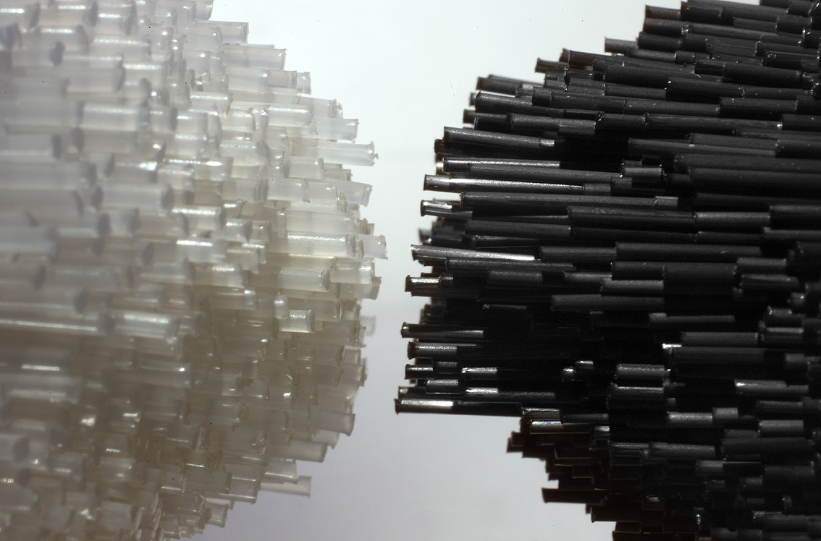

Informationen zu Evonik
Evonik Industries ist der kreative Industriekonzern aus Deutschland mit den Geschäftsfeldern Chemie, Energie und Immobilien. Evonik ist eines der weltweit führenden Unternehmen in der Spezialchemie, Experte für Stromerzeugung aus Steinkohle und erneuerbaren Energien sowie eine der größten privaten Wohnungsgesellschaften in Deutschland. Kreativität, Spezialistentum, kontinuierliche Selbsterneuerung und Verlässlichkeit sind unsere Stärken. Evonik ist in mehr als 100 Ländern der Welt aktiv. Rund 41.000 Mitarbeiter erwirtschafteten im Geschäftsjahr 2008 einen Umsatz von rund 15,9 Milliarden Euro und ein operatives Ergebnis (EBITDA) von rund 2,2 Milliarden Euro.

Rechtlicher Hinweis
Soweit wir in dieser Pressemitteilung Prognosen oder Erwartungen äußern oder unsere Aussagen die Zukunft betreffen, können diese Prognosen oder Erwartungen der Aussagen mit bekannten oder unbekannten Risiken und Ungewissheit verbunden sein. Die tatsächlichen Ergebnisse oder Entwicklungen können je nach Veränderung der Rahmenbedingungen abweichen. Weder Evonik Industries AG noch mit ihr verbundene Unternehmen übernehmen eine Verpflichtung, in dieser Mitteilung enthaltene Prognosen, Erwartungen oder Aussagen zu aktualisieren.

